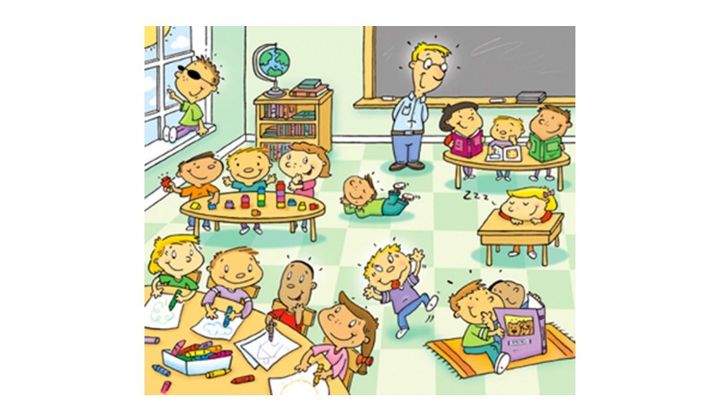
Oblikoslovje – pregledne vaje (7. razred)

Preberite besedilo in rešite naloge, ki so z besedilom povezane.
Pred občinstvo stopimo umirjeno. Po odru se ne smemo gibati prehitro. Tudi hoja z drobnimi koraki bi bila smešna. Gibljemo se torej naravno. Navada je najboljša prijateljica nastopajočih, zato smo jo vedno upoštevali. Ponosno oboroženi z osnovami olike začnemo z nastopom. Govorimo glasno. Besede izgovarjamo razločno. Roke imejmo sproščene. Po končanem nastopu naj predklon ne bo preglobokČe bomo upoštevali vsaj nekaj od tega, bomo na koncu lahko rekli: »Nastop je bil dober!«
- Izpiši glagole v vseh časih:
Glagol v sedanjiku: _____________________________________________
Glagol v pretekliku: _____________________________________________
Glagol v prihodnjiku: ____________________________________________

- Izpiši glagol v nedoločniku. _______________________________________
Po čem si ga prepoznal? _________________________________________

- Izpiši povedi, ki vsebujejo:
Glagol v povednem naklonu:
__ ____________________________________________________________
Glagol v pogojnem naklonu:
_______________________________________________________________
Glagol v velelnem naklonu:
_______________________________________________________________

- Poved – Ponosno oboroženi z osnovami olike začnemo z nastopom. – spremenite tako, da bo vsebovala velelni naklon.

________________________________________________________________

- Glagolom v preglednici določi osebo, število in čas.
Glagol | Oseba | Število | Čas
Bomo rekli
Gibaj se
Ne smejo govoriti
Sta bila

- Iz besedila izpiši 5 predlogov.
________________________________________________________________

- Iz besedila izpiši 3 prislove in jim določi vrsto.
Prislov | Vrsta

- V besedilu poišči načinovni prislov, ki je stopnjevan, ter pridevnik, ki je stopnjevan. Zapiši vprašalnico za oba.
Vprašalnici
Pridevnik | Prislov

- Popravi napake.

Z osnovami olike se oborožimo, preden začnemo s nastopom. Iz odra je dobro iti z pokončno glavo. Po končanem nastopu pristopimo h obiskovalcem in častnim gostom, z katerimi vljudno počvekamo. Bolj ko bo šlo druženje k koncu, lažje nam bo.

- Besede in besedne zveze postavi v pravilno obliko.
Vid je poklical _______________________ (Luka). Skupaj sta se odpravila __________________________________ (gledam) film. Na poti do______________________ (kino) sta ju ustavili še _________________________________________(sošolka Karmen in Ana), ki sta želeli obiskati ________________________________(glasbena prireditev). Odločili so se, da se vsi skupaj odpravijo na prireditev. Ker so imeli še nekaj časa, so zavili v ___________________________ (prodajalna sladoledov), ki je v lasti __________________________ (gospa Dolores). Ta ima namreč ________________________ (hči Tanja), ki je njihova sošolka. Z _______________________________ (možnost – mn.), da bodo sladoled dobili s ______________________ (popust), so pospešili korak. Do vhodnih ________________________ (vrata).

- V povedi obkroži zaimek in mu določi vrsto.
Nalogo berem iz svojega zvezka. ____________________________
Nikomur nisem želela razlagati o njenih težavah, saj jih je zaupala samo meni.
____________________, _______________________
Na nebu je oblak, iz katerega dežuje. ________________________________
Ta oblak je zmes vodnih kapljic in kristalov. ___________________________
Matej je povsem pozabil nase, zato so ga drugi prijazno opozorili, kdaj mora jesti. _________________, _____________________, __________________
Kako veš, da iz tega oblaka pada toča? ______________, _________________
Poskrbi zase, da jih ne bo skrbelo. ________________, ___________________
Naše učenje po Vibru nam koristi. _________________, __________________
Vsak naj sebe vpraša, če je iskren. _____________________________
Prijatelj, čigar kuža se je izgubil, se mi je smilil, saj dobro vem, kako je, če ostaneš brez hišnega ljubljenčka.________________________, _____________________________

- V povedih obkroži veznike.

Ker je bilo morje mirno, sta plavala hitreje. V Koper sta prišla dve uri prezgodaj in vse presenetila. Medtem ko sta se bližala Italiji, se je vreme spremenilo. Pihati je začel močan veter, čeprav v vremenski napovedi ni bil napovedan. Andrej pa Matej sta pri spremljevalni ekipi dobila sendvič ter sok, ki jima je dal moč, da sta nadaljevala pot.

